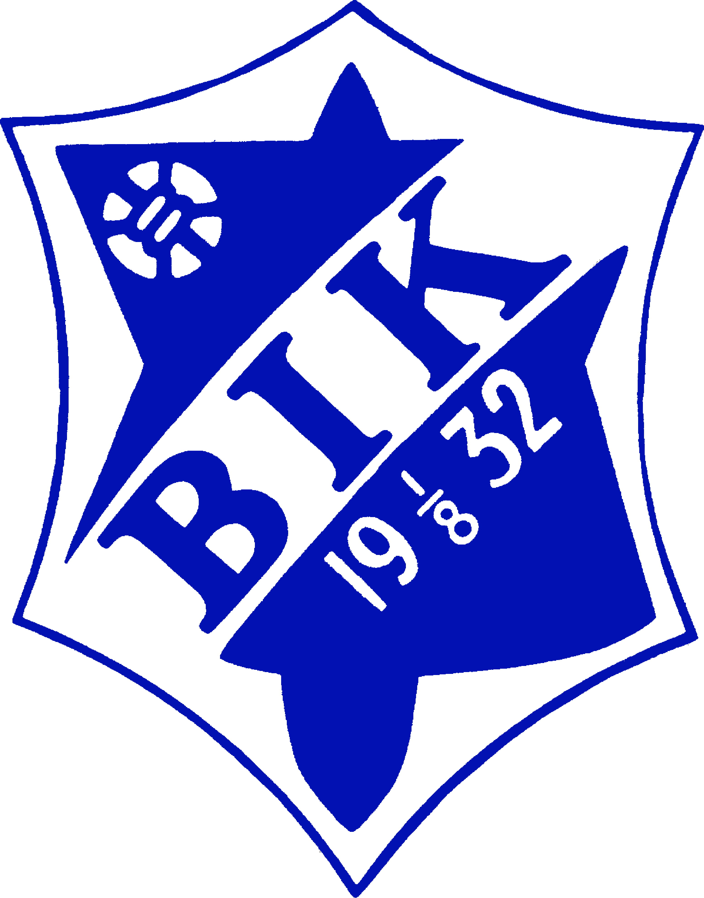

MÅL FÖR
BRÅTENS IDROTTSKLUBB
2018

INNEHÅLL Sid

INNEHÅLLSFÖRTECKNING 1

1 MÅL FÖR BRÅTENS IDROTTSKLUBB 2

1.1 Allmänt 2

1.2 Syfte 2

2 ÖVERGRIPANDE MÅL 2

3 LÅNGSIKTIGA MÅL 3

3.1 Allmänt 3
3.2 Ungdomsidrott 4
3.3 Junior- och senioridrott 5

4 KORTSIKTIGA MÅL

4.1 Huvudstyrelse 6
4.2 Ekonomiutskott/Sponsringsutskott 6
4.3 Fotbollsutskott/utbildningsutskott 6
4.4 Skidutskott 7
4.5 Kansliutskott 7
4.6 Kansli 8
4.7 Lagen 8-9

MÅL FÖR BRÅTENS IDROTTSKLUBB

ALLMÄNT

Denna handling - Mål för Bråtens Idrottsklubb - ska ligga till grund för Bråtens IK planering och arbete på såväl kort (närmaste året) som lång (3–5 år) sikt. Med hänsyn till verksamhetens föränderlighet beträffande aktiva, ledare, tränare, kansli, anläggningar och lokaler samt ändrade ekonomiska villkor, ska denna handling uppdateras en gång per år.

Före fastställande av Huvudstyrelsen ska Mål för Bråtens Idrottsklubb ha remissats av respektive utskott och kansli.

SYFTE

Syftet med denna handling ska vara, att vi alla inom Bråtens IK är överens om en gemensam inriktning av vårt arbete inom klubben.

Syftet är även att denna handling ska utnyttjas i respektive utskott och kansliets detaljarbete med övergripande mål och delmål för sin verksamhet.

ÖVERGRIPANDE MÅL

För Bråtens IK gäller följande övergripande mål:

Idrott ska inriktas på att utveckla individen positivt i såväl fysiskt som psykiskt som socialt och kulturellt avseende.

Idrott ska utformas och organiseras så att den i någon form blir tillgänglig för alla och kan ge varje utövare tillfredsställelse med hänsyn till vars och ens värderingar och förutsättningar.

Idrott ska organiseras enligt demokratiska principer, varvid individuellt inflytande och ansvarstagande eftersträvas i gemensamma angelägenheter.

Idrott ska verka som kontaktmedel såväl lokalt som regionalt och respektera alla människors lika värde.

LÅNGSIKTIGT MÅL

Bråtens IK resurser ska satsas på idrotten fotboll.

Bråtens IK ungdomsidrott är en förutsättning för Bråtens IK junior och senioridrott samtidigt som junior och senioridrotten ska vara ett naturligt val för klubbens ungdomar, som vill fortsätta med idrott när de blir äldre.
Genom en kvalificerad ungdomsverksamhet ska grunden läggas för en livaktig junior och seniorverksamhet.

Ungdomsidrotten inom Bråtens IK ska vara kraftsamlad till breddidrott före elitidrott.

Junior- och senioridrotten inom Bråtens IK ska bedrivas under ledning av kvalificerade ledare och tränare, som kan möta krav och behov från de aktiva i sin idrottsutövning.

Junior- och senioridrotten inom Bråtens IK ska vara ett sådant föredöme för aktiva och ledare inom ungdomsidrotten, så att rekrytering från ungdomsleden till junioridrotten ter sig naturligt.

All idrottsverksamhet inom Bråtens IK ska av aktiva, ledare och tränare kännetecknas av omsorg för såväl individens som gruppens, lagets och klubbens bästa.

Alla medlemmar inom Bråtens IK ska arbeta för en positiv anda inom klubben - såväl aktiva, tränare som ledare - i alla situationer och under alla förhållanden.

Alla ledare, tränare och kanslipersonal ska ges möjlighet till utbildning/vidareutbildning inom sitt intresseområde i klubbarbetet.

Aktivt verka för kontinuiteten inom tränarområdet genom att t ex intressera föräldrar inom nytillkomna lag och spelare som slutat som aktiva.

KORTSIKTIGA MÅL (1 ÅR)

HUVUDSTYRELSEN

Huvudstyrelsen ska inom ramen för tilldelade resurser:

- Arbeta för att öka kontaktytan mot Karlskoga kommun i syfte att säkerställa och om möjligt öka klubbens tilldelning av träningslokaler och -planer samt tävlingsplatser. (Även långsiktigt mål)
- Arbeta för att öka kontaktytan mot övriga klubbar inom Karlskoga/Degerfors i syfte att;
* genom förstärkt föreningssamarbete höja kvalitén på idrotten för pojkar och flickor i Karlskoga för att underlätta övergångar mellan klubbarna
* öka ambitionsnivån hos alla aktiva
* öka motivationen och entusiasm hos ledare och tränare.

- Arbeta för att öka samarbetet mellan lag i Bråtens IK

*Genom att aktivt jobba med ökat samarbete mellan åldersgrupper
*Lag / Ledarträffar- Kassör och Tränarmöten.
- Verka för ett bra samarbete med andra föreningar i Karlskoga/Degerfors.

- Planera och genomföra Bråtens IK:s fotbollsavslut i oktober.
- Planera och ansvara för att fotbollsskola genomförs ( normalt v 25 och 26 alt 1 ggr/vecka Maj-Aug.)
- Vi har Certifierat oss i Säker och trygg förening, vidarutveckla och kommunicera innehållet.

EKONOMIUTSKOTT/SPONSRINGSUTSKOTT = KASSÖRSMÖTE

Ekonomiutskottet ska inom ramen för tilldelade resurser:

- Aktivt verka för att nå balans i budgeten för gemensamma inkomster och utgifter under verksamhetsåret.
- Stötta kanslipersonalen med bokföring.
- Utarbeta budget/kostnadsram för herr, dam. Följes under året
- Utarbeta kostnadskalkyl för ungdoms lag som följs upp undre året.
- Genomföra möte med ”lagens kassörer” efter behov.
- Utse sponsoransvarig samt utveckla och prioritera sponsorarbetet.
- Utse kassör till stödklubbslotteri.
- Medverka på föräldramöte vid behov.
- Främja och underhålla Sisu rapportering inom föreningen.

FOTBOLLSUTSKOTT/UTBILDNINGSUTSKOTT = TRÄNARMÖTE

Fotbollsutskottet ska inom ramen för tilldelade resurser:

- Arbeta med att implemtera Svenska Fotbollsförbundets Spelarutbildningsplan.
- Inventera ”Utbildningsarbetet” och uppmuntra utbildningar efter behov.
- Verka för ett ökat samarbetet mellan alla åldersgrupper i syfte att säkerställa en bra övergång från yngsta pojk och flicklag till representationslag.
- Ansvara för en rättvis fördelning av inomhus och utomhus tider.
- Utse mtrl ansvarig: Materiel ansvaring ansvarar för att föreningen följer det avtal som finns med Adidas. Ansvara för inventering och bytardag samt anskaffning av materiel för ungdomslag .
- Genomföra tränarmöten minst 4 ggr. Skall kunna vara behovsstyrt

KANSLIUTSKOTTET/KANSLI
Kansliutskottet ska inom ramen för tilldelade resurser:

- Kansliet ska inom ramen för tilldelade resurser:
  - Marknadsföra sig inom Bråtens IK på ett sådant sätt, att samtliga ledare görs medvetna om att kansliet är en resurs för alla medlemmar.
  - Kalla samtliga Lagledare vid behov.
  - Utföra arbetsuppgifter enligt fastställd arbetsbeskrivning.
  - Sammanhålla all SISU rapportering.
  - Sammanhålla och administrera närvarokorten Laget.se/ Idrottsonline.se. (LOK stöd)
- Sammanhålla och administrera föreningens loppisverksamhet

- Upprätta och underhålla medlemsregister.

- Planera och genomföra Höstfest inkl. dragning av Stödklubblotteri under hösten.

LAGEN

Herrlaget ska inom ramen för tilldelade resurser:

- Träna och matcha ett representationslag och ett med målsättningen att belägga någon av platserna på övre halvan av seriespelet div 5 Värmland .

- Främja för att bra samarbete med Allkvetters IK där vi tecknar farmaravtal.

- Ha ett bra samarbete med Ungdomslagen i syfte att säkerställa en bra övergång till juniorspel och herrtrupp för äldre pojklagsspelare som utvecklas inom Bråtens IK.

- Hjälpa till med planering och att genomföra Bråtens IK:s fotbollsavslut tillsammans med Huvudstyrelsen

Damlaget ska inom ramen för tilldelade resurser:

- Träna och matcha ett representationslag och med målsättningen att etablera sig som ett stabilt div 3 lag i seriespelet i Div 3 Värmland.
- Verka för bra samarbeten med andra damlag i närregionen. Teckna Farmaravtal med Degerfors IF ungdom.
- Ha ett bra samarbete med äldre Ungdomslagen i syfte att säkerställa en bra övergång till damlag för äldre flicklagsspelare som utvecklas inom Bråtens IK.
- Hjälpa till med planering och att genomföra Bråtens IK:s fotbollsavslut tillsammans med Huvudstyrelsen

Ungdomslagen ska inom ramen för tilldelade resurser:

- Träna och matcha flicklag och pojklag på sådant sätt att intresset hos ungdomarna för fotbollsidrott stärks.

- Om möjlighet och resurser finns, starta upp ett nytt lag under året.
- Aktivt verka för vidareutveckling av spelare, ledare och tränare, speciellt inom de äldre åldersklasserna.

- Träna och matcha pojk- och flicklag med målsättning att få en stor och konkurrentkraftig trupp.

